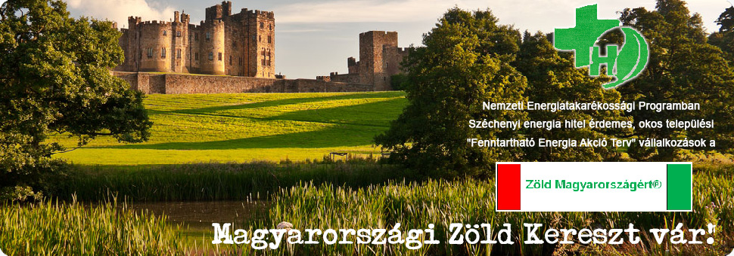

http://www.magyarzoldkereszt.eu/index.php/egyesulet/ecoflotta-tamogatolap

http://www.szechenyiforum.hu/szechenyiforum/hirek/6436/500/Hableany_flotta_az_europai_viziuton
Gróf Széchenyi Ödön féle (1867évi) túra lakóhajó papírmodell

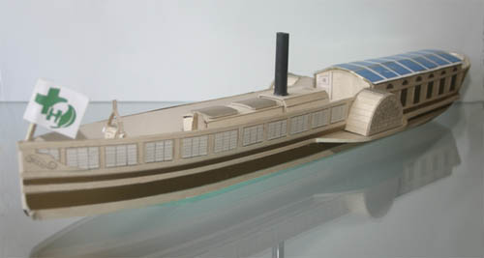

Széchenyi kishajó K+F konzorciumi címzetteknek

Tárgy: Zöld Magyarországért® zöld közlekedési innovációs platform K+F partnerségi ajánlat kérés
Magyarországi Zöld Kereszt Egyesület Zöld Magyarországért® két társadalmi innovációs küldetési területe a Nemzetközi Zöld Kereszt globális zöld értékváltási (Value Change) és Intelligens Energia (Smart Energy) célokhoz kapcsolódik.
Távlatos cél társadalmi innovációs zöldáram közösségi energia beruházás fejlesztés Joint Energy Development Investment. Vagyis JEDI polgárok a Zöld Magyarországért® konkrét cselekvés.
JEDI polgárok a Zöld Magyarországért védjegyű www.jedi.mannaenergy.eu honlap aktuálisában 2015.02.12 dátum alatt megtalálható a Hableány (replika) lakóhajó árajánlatkérés. Lásd. http://www.jedi.mannaenergy.eu/index.php/aktualis/42-aktualis/141-hablany-replika-lakohajo-arajanlatkeres. Ezen Hableány replika kishajóépítésre épül a jelen K+F partnerség kérés. Egyben JEDI MANNAENERGY civil társaság 2014.04.14. Budapest Loyola Café kerekasztal emlékeztető is.
Hableány replika kishajó energiahatékonysági K+F partnerségi cél az 1867 évi gőzgépes Hableány kishajónál 136-szor energiahatékonyabb, formai (1:1) de elektromos replika létrehozása 2017-ig.
A kishajó állóvízi sebesség, lapátkerékhajtás kW teljesítmény valamint az 1867 évi gőzgépes és a 2017 évi saját zöldáram elektromos lapátkerék energiafogyasztási arány adatai |  |  | Hableány  kishajó  1867 tény | Hableány  replika  2017 terv
1 | Hableány kishajó állóvízi sebesség | km/h | 8
2 | Lapátkerékhajtás teljesítményigény (6 LE) | kW | 4,4
3 | Kishajó energiafogyasztás kilométerenként | arány | 136 | 1
Közlekedési múzeumpedagógia szempontból a 136 szoros energiahatékonyságú „Hableány” kishajó replika így „kézzelfogható” európai energiahatékonysági bemutató és mintapélda lehet.
Közismert a hajó vízsugár meghajtási technológia, melynek fő elemei a szívótorok, a szivattyú és vízsugár fúvóka. Ezen technológiai kajak mérettől komphajóig alkalmazható. A vízsugár szivattyú többnyire dízelmotor energiával „termel vizet”. Ezen hajózási technológia fordítottja a jelen K+F ajánlatkérés. Mely a Hableány kishajó 8 km/h állóvízi sebességnél a kishajó szívótorkon átfolyó mintegy 120 kg/s vízáramból termeli meg az elektromotoros lapátkerékhajtás 4,4 kW zöldáramát.
Ezen K+F megoldásunk fő elemei a 120 kg/s vízáram szívótorok és konfúzor, a lamináris vízörvénycső és az 5 kW DC áramteljesítményű hidrogenerátor.
EU HORIZONT 2020 társadalmi kihívás kishajó zöldenergia és energiahatékonysági (brüsszeli) pályázati céllal eddig elért TRL szintek bemutatása a K+F ajánlati konzultációhoz a következő:
TRL  szint | K+F  Kezdete | EU HORIZONTZ 2020 társadalmi kihívás energiahatékonysági pályázati eddig elért (Technológiai Readiness Level) TRL szintek rövid megnevezése és leírása
1 | 2013  II. negyed | Vízmolnárgéphajó projekt idea megjelenik Magyar Kereskedelmi és Ipar Kamara EU HORIZONT 2020 propjekt ötlet honlapon http://innoportfolio.hu/profilok/260/206
2 | 2013  II. negyed | Basic research.- Vízmolnárgéphajó fizikai megvalósítás tanulmányozás Sunwo Zrt.  1-5 kW Poseidon Hidrogenerátor alkalmazással
3 | 2014  május 20 | Technology formulation-technológia kialakítása. Danubius Robin és Dr. Markó Imre P1400251 vízmolnárgéphajó kapcsolási technológia szabadalmi leírás.

K+F partnerségi ajánlati konzultációhoz megadjuk a P1400251 vízmolnárgéphajó kapcsolási technológia szabadalmi ábrát és leírásból a szabadalmi igénypontokat a Hableány kishajó meghajtás konkrét műszaki adataira konkretizálva.
1./ Hableány elektromos lakóhajóra telepített zöldáram termelő háztartási méretű 5 kW DC hidrogenerátor mobil energiatermelő un. hajómalom Microgrid technológiai kapcsolása, röviden vízmolnárgéphajó azzal jellemezve, Hogy.8 km/h vízsebesség alatti folyón zöldáram termelő Hableány lakóhajó hajómalom Microgrid üzemmódban dolgozik. A lapátkerekes 4,4 kW hajtóműves Hableány lakóhajótestbe(6). építhető kb. 120 kg/s vízáramú lamináris vízörvénycsőben(7) lévő
5 kW DC hidrogenerátor(8) DC kábellel(5) DC áramelosztóval(4) összekapcsolt
5 kW DC/AC hálózati inverteren(3) keresztül kikötő települési kisfeszültségű (230V 50Hz) hálózathoz kapcsolódik. Míg energia-informatikai mobilkommunikáció szempontból a Lakóhajó Mikrogrid mérő-vezérlő(14) elektromos lakóhajó flotta számítástechnikai felhő típusú szolgáltatást nyújtó Lakóhajó flotta Microgrid szerverhez(12) kapcsolódik mobil kommunikációs energia-informatikai technológiai platformon.

2./ Az 1. igénypont szerinti kapcsolás azzal jellemezve, hogy
lakóhajó ökotúra üzemmódban a lapátkerekes 4,4 kW hajtóműves lakóhajótest(6)
lapátkerék hajtását DC áramelosztóhoz(4) DC kábellel(5) kapcsolódó
4,4 kW DC villanymotor(9) biztosítja.
DC áramelosztóhoz(4) pedig még DC kábellel(5)
40 kW.h DC akkumulátor(10) és zöldáram termelő
2 kW DC napelem(11) is kapcsolódik.

3.) Az 1-2 igénypont bármelyike szerinti kapcsolás azzal jellemezve, hogy
Lakóhajó monitorral(13) egybeépítet Lakóhajó Microgrid mérő-vezérlőhöz(14)
vezeték nélküli helyi energia-informatikai kommunikációval (például ZigBee) kapcsolódnak az alábbi AC vagy DC energiamérők.
Az AC csatlakozó kábelben(2) az 5 kW AC áramenergiát mérő AC hálózati energiamérő(15).
DC csatlakozó kábelekben(5) a DC áramenergiát mérő
5 kW DC generátor energiamérő(16)
4,4 kW DC villanymotor energiamérő(17),
20 kW.h DC akkumulátor energiamérő(18) és 2 kW DC napelem energiamérő(19)

EU HORIZONT 2020 társadalmi kihívás kishajó zöldenergia és energiahatékonysági (brüsszeli) pályázathoz a K+F partnerség kérésünk még a következő TRL szintekkel jellemezhető.
4 | 2015  II. negyed | Applied research. First laboratory tests completed; proof of concept – P1400251 vízmolnárgéphajó licenc megvalósíthatósági célú K+F partnerség kérés
5 | 2015  III. negyed | Small scale prototype - Kis skálán működő prototípus vízmolnárgéphajó 0,5 kW áramú szentendrei elektromos révcsónak P1400251 licenc megoldás K+F partnerség kérés
6 | 2015  III. negyed | Large scale prototype - Nagy skálájú prototípus vízmolnárgéphajó 5 kW áramú szentendrei elektromos révhajó P1400251 licenc megoldás K+F partnerség kérés

Budapest, 2015.ápr.14
Kiss János Ferenc
ügyvezető
30/293-4794
tanacsado@mannaenergy.eu

